La laïcité et les droits de l'homme en Suisse

Sami A. Aldeeb Abu-Sahlieh
2008

www.sami-aldeeb.com
sami-aldeeb@yahoo.fr

Introduction 2
Importance des chiffres 2
Importance de la religion 4
Différentes conceptions de la loi 6
Où se trouve la volonté de Dieu ? 11
Application du droit musulman dans le temps et l'espace 12
Les islamistes sont pour un retour intégral au droit musulman dans tous les domaines 13
Échos parmi les minorités musulmanes en Occident 15
Revendications pour l’application du droit musulman dans les pays d’immigration : intégration ou désintégration ? 16
Conflits entre le système juridique occidental et le droit musulman : cas de la Suisse 17
La personnalité des lois inapplicable en Suisse 19
Normes conflictuelles en matière du droit de la famille 19
Liberté de religion et d'expression 20
Congés, prières et jeûne de Ramadan 21
Abattage rituel 21
Mosquées et personnels religieux 22
Initiative contre la construction des minarets 23
Normes vestimentaires 24
Les cimetières musulmans en Suisse 26
Remèdes proposés par les libéraux musulmans modérés 28
1) Couper le Coran en deux 28
2) Se limiter au Coran et rejeter la Sunnah 29
3) Distinguer entre Shari'ah et fiqh 30
4) Mahomet est le dernier prophète 31
5) Couper le cordon ombilical 31
6) Et si Dieu était à Rimini pour se bronzer? 31
7) Qu'est-ce que Moïse faisait sur le mont Sinaï? 32
8) Et si on téléphonait au bon Dieu? 33
9) Qu'en pensent les islamistes? 33
Remèdes proposés par les occidentaux 34
1) Dialogue interreligieux 34
2) Préparer des spécialistes 34
3) Redéfinir la révélation 34
4) Être ferme et cohérent 36
5) Mariages mixtes 36
6) Liberté religieuse: le droit de changer religion 37
7) Intégration ou désintégration … jusqu'à la mort 37
8) La naturalisation et l'immigration dans le respect des lois 38

Les opinions exprimées ici n'engagent que leur auteur

Introduction

Importance des chiffres

Un parti politique de dix personnes ne peut pas avoir d'influence.
Un parti politique de dix millions de personnes a un poids politique et des revendications juridiques.

Les musulmans dans le monde

Asie | 780'000'000
Afrique | 380'000'000
Europe | 32'000'000
Amérique nord | 6'000'000
Amérique latine | 13'000'000
Océanie | 3'000'000
Total | 1’200'000'000 =  20% de la population

En France

Interdiction de faire un recensement sur la base de la religion.
Estimation: entre trois et sept millions sur environ 60 millions.

En Suisse

année | Musulmans | Population totale
1970 | 16'353 | 6'269'783
1980 | 56'625 | 6'365'960
1990 | 152'217 | 6'873'687
2000 | 310'807 | 7'204'055

Importance géopolitique

57 États faisant partie de l'Organisation de la conférence islamique (créée en 1969), ce qui joue un rôle important dans les votes aux Nations Unies qui compte 192 États membres.

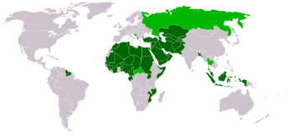
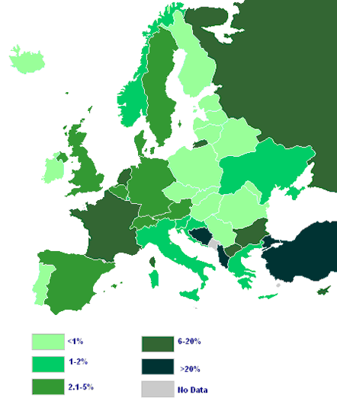

Importance de la religion

22 pays arabes font partie de la Ligue des États arabes

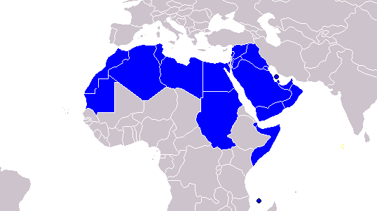

Algérie Arabie saoudite Bahrain
Djibouti Égypte Émirats arabes unis
Iraq Jordan Kuwait
Libye Maroc Mauritanie
Oman Palestine Qatar
Somalie Soudan Syrie
Tunisie Union des Comores Yémen
Liban*

L'Islam y est religion d'État et/ou le droit musulman une des sources principales, voire la source principale du droit. Le seul pays qui ne mentionne pas l'Islam est le Liban.

Les autres 35 pays sont non arabes

Albanie* Azerbaïdjan* Benin*
Burkina Faso* Cameroun* Côte d'Ivoire*
Gabon* Gambie* Guinée*
Guinée Bissau* Guyana* Nigeria*
Mali* Mozambique* Niger*
Tchad* Togo* Turkménistan*
Uganda* Ouzbékistan* Tadjikistan*
Turquie* Kazakhstan* Kirghizstan*
Afghanistan Bangladesh Brunei
Indonésie Iran Malaysia
Maldives Pakistan Sénégal
Sierra Leone Suriname

Les constitutions de 24 pays non arabes (avec *) mentionnent la laïcité de l'État sous une forme ou une autre.
On constate de ces données sommaires que le monde arabe, bien que numériquement minoritaire, constitue le centre de l'Islam pour des raisons historiques, linguistiques et culturelles.

Différentes conceptions de la loi

Un chauffeur britannique vient en France: il conduit à droite sans problème.
Une famille malienne vient en France: elle circoncit ses filles bien qu'interdit.
Une famille musulmane vient en France: elle revendique le voile à l'école bien qu'interdit.

Cette différence de comportement découle de la conception qu'ont les uns et les autres de la loi. Il y a trois conceptions de la loi: dictatoriale, démocratique et révélée.

La loi dictatoriale

Je veux votre bien. Je vous fais une loi. Vous obéissez ou je vous coupe la tête. Principe: Quand tu es à Stalingrad, comporté comme Staline veut.

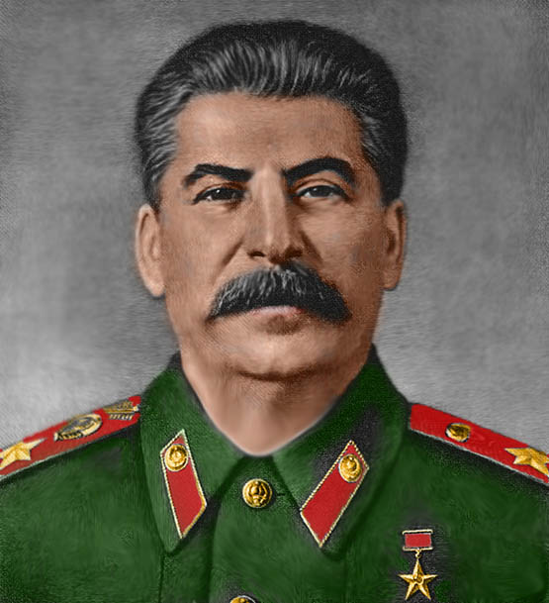

La loi en tant qu'émanation de la divinité

Cette conception prévaut chez les juifs et les musulmans, mais presque pas chez les chrétiens.

Conception juive du droit

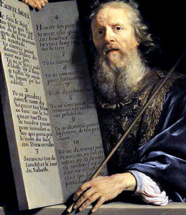

Tout ce que je vous ordonne, vous le garderez et le pratiquerez, sans y ajouter ni en retrancher (Dt 13:1).
C'est une loi perpétuelle pour vos descendants, où que vous habitiez (Lv 23:14).

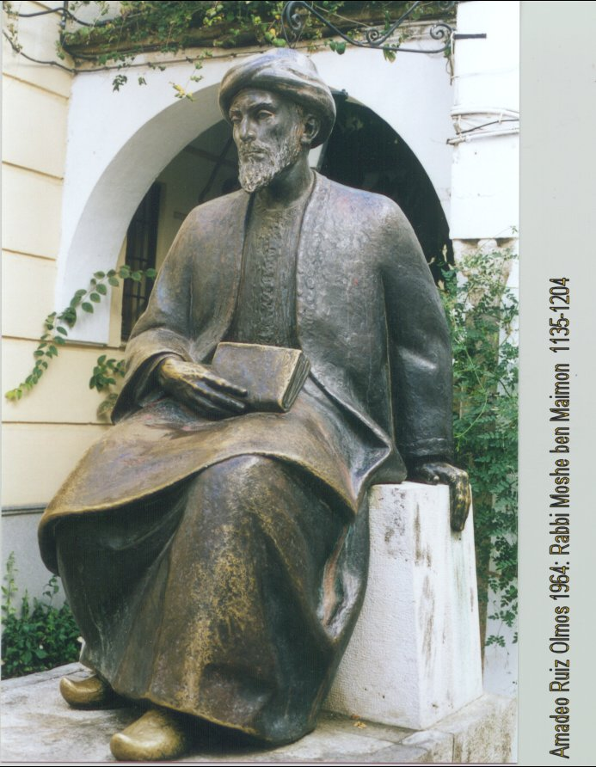

Maïmonide (mort en 1204): "C'est une notion clairement explicitée dans la loi que cette dernière reste d'obligation éternelle et dans les siècles des siècles, sans être sujette à subir aucune variation, retranchement, ni complément". Celui qui prétendrait le contraire devrait être, selon Maïmonide, "mis à mort par strangulation".

Conception chrétienne du droit

Jésus: pas juriste pour un sou, un hippy, un SDF. Il n'a jamais exercé une fonction politique.

"Les renards ont leurs terriers et les oiseaux du ciel leurs nids, mais le Fils de l'homme n'a pas où poser la tête" (Mt 8:20).

Cas de l'adultère: "Va, désormais ne pèche plus" (Jn 8:4-11).
Cas de la succession: "Homme, qui m'a établi pour être votre juge ou régler vos partages?" (Lc 12:13-15).
Loi du talion: "Vous avez entendu qu'il a été dit: Œil pour œil et dent pour dent. Eh bien! moi je vous dis de ne pas tenir tête au méchant: au contraire, quelqu'un te donne-t-il un soufflet sur la joue droite, tends-lui encore l'autre" (Mt 5:38-39).

A défaut de loi chez Jésus, les chrétiens se sont rabattus sur le droit romain. Le jurisconsulte Gaius (d. v. 180): La loi c'est ce que le peuple prescrit et établit". Le système démocratique moderne est basé sur cette conception du droit.

Conception musulmane du droit

L'Islam signifie la soumission… à la volonté de Dieu telle qu'exprimée dans le Coran et les récits de Mahomet, les deux sources principales du droit:

Ceux qui ne jugent pas d'après ce qu'Allah a fait descendre sont des mécréants, […] des injustes, [...] des pervers (5:44, 45, 47).
La seule parole des croyants, quand on les appelle vers Allah et Son messager, pour que celui-ci juge parmi eux, est: "Nous avons entendu et nous avons obéi" (24:51).

Cas de l'adultère parmi les juifs: Mahomet: "Ceux qui ne jugent pas d'après ce qu'Allah a fait descendre sont des pervers" (5:47).

Mitwalli Al-Sha'rawi (d. 1998) écrit:

Si j'étais le responsable de ce pays ou la personne chargée d'appliquer la loi de Dieu, je donnerais un délai d'une année à celui qui rejette l'islam, lui accordant le droit de dire qu'il n'est plus musulman. Alors je le dispenserais de l'application du droit musulman en le condamnant à mort en tant qu'apostat.

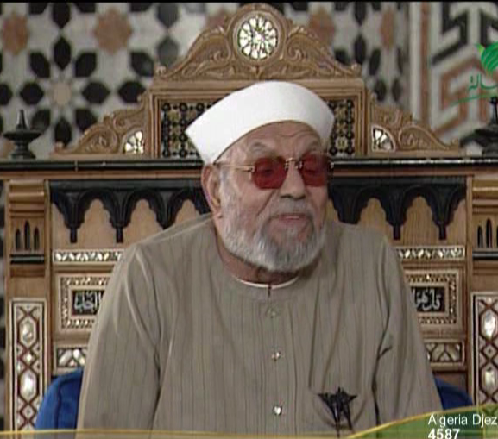

Pour les auteurs musulmans:

- Si le texte du Coran ou de la Sunnah est authentique et clair: la nation ne peut que s'y soumettre.
- Si le sens peut prêter à différentes interprétations, la nation peut essayer d'en déduire une solution préférable.
- En l'absence de texte, la nation est libre d'établir la norme qui lui convient, dans le respect de l'esprit du droit musulman.

Où se trouve la volonté de Dieu ?

Le Coran dit:

Ô les croyants! Obéissez à Allah, et obéissez au Messager et à ceux d'entre vous qui détiennent le commandement (4:59).

Il y a donc deux sources principales: Le Coran et la Sunnah de Mahomet:
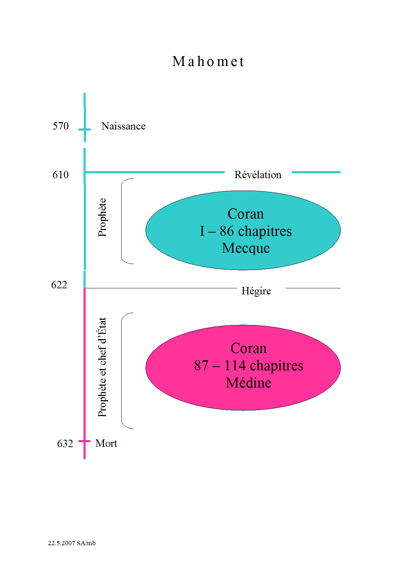

La Sunnah

Six recueils de base chez les sunnites.
- Recueil d'Al-Bukhari (d. 870): 9082 récits.
- Recueil de Muslim (d. 874): 7563 récits.
- Recueil d'Abu-Da'ud (d. 888): 5274 récits.
- Recueil d'Al-Tirmidhi (d. 892): 3956 récits.
- Recueil d'Ibn-Majah (d. 886): 4341 récits.
- Recueil d'Al-Nasa'i (d. 915): 5761 récits.

En ce qui concerne les non-musulmans monothéistes vivant dans les pays musulmans, hormis l’Arabie, le Coran prévoit le maintien de leurs propres lois dans certains domaines, mais avec des restrictions: notamment ne matière de mariage et de succession.

Malheur aux apostats et aux polythéistes. Les non-musulmans en Arabie sont interdits de séjour et de culte en Arabie.

Application du droit musulman dans le temps et l'espace

Le musulman est tenu, en vertu de sa foi, de se soumettre au droit musulman partout où il vit. C’est l'idéal. Autre est la réalité. D’où les conflits.

Le système juridique des pays musulmans est composé
- principalement de lois inspirées par le droit occidental ;
- normes musulmanes dans le domaine du statut personnel et, pour certains, du droit pénal comme c'est le cas en Arabie saoudite ;
- maintenu des lois et parfois des tribunaux communautaires en matière statut personnel.

Mais le droit musulman influence de nombreux domaines:

- éthique sexuelle
- tenue vestimentaire
- interdits alimentaires
- restrictions sur le plan artistique et de la liberté d'expression
- économie (intérêts pour dettes et activités bancaires, paris et jeux de hasard, assurances, impôt religieux, etc.)
- travail de la femme et sa participation à la vie politique
- intégrité physique (circoncision masculine et féminine), etc.

Les islamistes sont pour un retour intégral au droit musulman dans tous les domaines

Mais qu'entend-on par droit musulman?

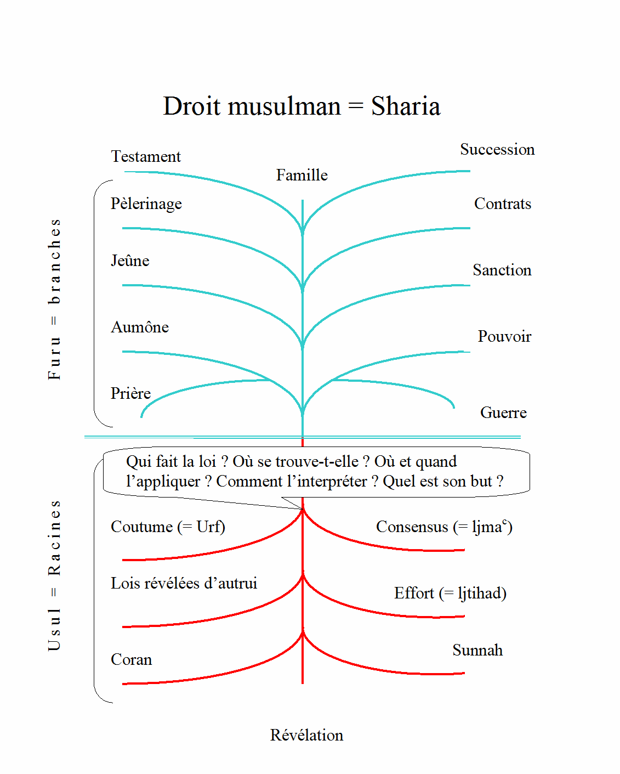

Retour par tous les moyens:

- propositions de projets de lois
- mise en question de la constitutionnalité des lois existantes
- Appel à la désobéissance civile de la part des juges
- Procès et menace physique contre les opposants
- révolte armée

Climat de peur:

- chez les régimes en place
- chez les intellectuels libéraux musulmans
- chez les minorités religieuses non-musulmanes

Peur justifiée ?

- Intentions implicites ou explicites du courant islamiste (à travers des modèles de constitutions déjà préparées)
- Expériences vécues dans les pays de tradition intégriste (comme l’Arabie saoudite) ou qui ont basculé dans l’intégrisme religieux (comme l’Afghanistan, l’Iran, etc.).
- Mawdudi et autres envisagent même le retour à l'esclavage!!

Échos parmi les minorités musulmanes en Occident

Division religieuse du monde en droit musulman
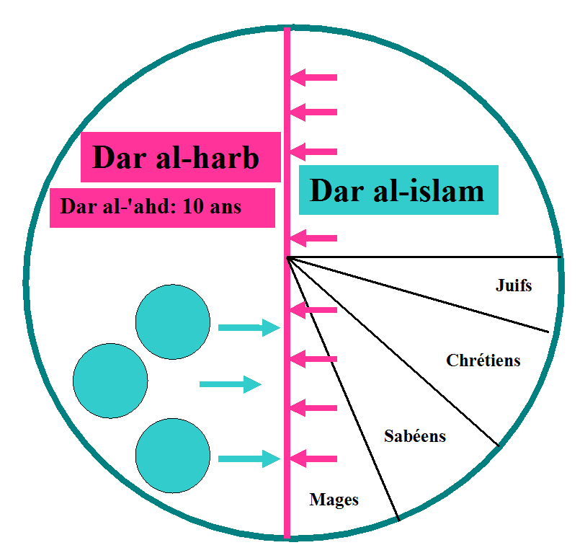

Tout musulman, vivant en pays de mécréance, doit quitter son pays pour rejoindre la communauté musulmane: la Sicile et l'Andalousie.
- Colonisation occidentale: quitter ou rester?
- Période postcoloniale: émigration vers les pays colonisateurs.
- Maintien l'interdiction du séjour, sauf cas de nécessité, mais vivre selon la loi islamique et convertir les non-musulmans.
- Problème de la naturalisation

Revendications pour l’application du droit musulman dans les pays d’immigration : intégration ou désintégration ?

Ces revendications vont crescendo

- Voile à l’école
- Boucheries halal
- Cimetières séparés
- Séparation entre hommes et femmes sur le plan des services hospitaliers
- Création de tribunaux propres aux musulmans
- Etc….
- Crainte de la répétition du cas du Kosovo en France, en Belgique, en Allemagne, en Angleterre et ailleurs, mettant en danger leur intégrité territoriale, partant du principe islamique selon lequel le musulman ne doit se soumettre qu'à une autorité musulmane, une loi musulmane et un juge musulman?

Conflits entre le système juridique occidental et le droit musulman : cas de la Suisse

Nombreux problèmes de cohabitation entre le droit occidental (décidé par le peuple) et le droit musulman (décidé par Dieu).

Trois frontières en Suisse:

- Politique: 26 cantons et demi-cantons souverains ayant de larges compétences législatives, judiciaires et exécutives.

- Linguistiques : Quatre langues sont considérées comme langues nationales: l'allemand, le français, l'italien et le romanche.

- Religieuses. Traditionnellement chrétienne, elle est aujourd'hui un pays multiconfessionnel. Périodes conflictuelles entre les catholiques et les protestants qui ont menacé son unité territoriale. La Constitution de 1874 a coupé les ailes aux communautés religieuses en confisquant leur pouvoir en matière d'état civil, de mariage, de juridiction et de cimetière, en garantissant la liberté religieuse et de culte.

Nouvelle Constitution suisse de 1998 entrée en vigueur le 1er janvier 2000

Dernière communauté venue : les musulmans en croissance:
année | Musulmans | Population totale
1970 | 16'353 | 6'269'783
1980 | 56'625 | 6'365'960
1990 | 152'217 | 6'873'687
2000 | 310'807 | 7'204'055

Des milieux musulmans réclament des autorités suisses la reconnaissance de l'Islam comme religion officielle. Ceci dénote une ignorance du système suisse.

La Confédération ne reconnaît aucune confession. Les rapports avec les Églises est de la compétence des cantons. Ils sont libres d'octroyer un statut de droit public à certaines communautés religieuses et pas à d'autres. Une initiative populaire visant à introduire dans la Constitution fédérale un article imposant la "séparation complète de l'État et de l'Église" sur l'ensemble du territoire suisse fut massivement rejetée en mars 1980.

Les cantons ne reconnaissent pas une "religion", mais une "communauté religieuse", ce qui implique une organisation démocratique avec des statuts. Il faut aussi une demande de la part de ces communautés. Il n'est donc pas question de reconnaître l'islam dans l'abstrait, ni d'ailleurs le catholicisme ni le protestantisme ni le judaïsme.

Toute communauté a le droit de s'organiser sous forme de fondation ou d'association de droit privé.
Le système du financement des communautés religieuses diffère d'un canton à l'autre.

La personnalité des lois inapplicable en Suisse

Le droit musulman reconnaît à chaque communauté le droit d'avoir sa propre loi et ses propres tribunaux. Des musulmans réclament que ce soit de même en Occident. Ceci sape un attribut principal de la souveraineté nationale.

Pour la Suisse, la loi et les tribunaux émanent du peuple, et non pas d'un pouvoir extérieur. Une communauté musulmane qui voudrait étendre à la Suisse l'application du droit musulman, droit divin - dont la formulation n'a pas été faite par le peuple suisse -, et créer des instances judiciaires communautaires ferait reculer la Suisse en arrière pour tomber dans la situation qui a prévalu avant la Constitution de 1874.

Normes conflictuelles en matière du droit de la famille

Le droit musulman entre en conflit avec le droit suisse dans de nombreux domaines, à commencer par le droit de la famille.

Célébration du mariage: en Suisse comme en France, le mariage civil doit précéder la cérémonie religieuse. Le mariage devant les autorités consulaire est interdit. Mais des imams et des consulats vont contre ces deux normes.

Rejet de la discrimination religieuse : le droit suisse permet à toute personne de se marier, sans aucun empêchement pour cause de religion. Le but est d'unifier le pays et de garantir la liberté religieuse. Les parents sont libres d'éduquer leurs enfants dans la religion de leur choix. Et chaque personne a le droit de changer de religion à l'âge de 16 ans. Le droit musulman viole ces normes suisses en interdisant le mariage entre une musulmane et un non-musulman, en imposant la foi musulmane et en interdisant le droit d'abandonner la religion musulmane.

Égalité successorale: le droit suisse ne connaît pas d'empêchement successoral pour cause de religion et n'admet pas la distinction en matière successoral sur la base du sexe. Le droit musulman viole ces normes en empêchant la succession entre musulmans et non-musulmans, en privant l'apostat de son droit à l'héritage et en accordant aux femmes la moitié de ce que reçoivent les hommes.

Refus de la polygamie, de la répudiation et du mariage temporaire.

Excision et circoncision : Le droit suisse n'admet pas l'excision des filles. Mais il admet la circoncision, ce qui constitue à mon sens une violation du droit à l'intégrité physique et une discrimination injustifiable. Un tribunal de Zürich a condamné des parents somaliens pour avoir excisé leurs filles.

Liberté de religion et d'expression

Liberté d’expression : Le droit suisse connaît une large liberté d'expression, même si cette liberté n'est pas absolue.
- Dessin dans le journal de Genève en 1994 indiquant sur le Coran le nom de Mahomet comme étant son auteur. Ceci a suscité une polémique de la part d'une professeure musulmane de l'Université de Genève.
- Interdiction en 1993 d'une pièce de théâtre de Voltaire intitulée Mahomet ou le fanatisme.
- Apostasie: les convertis à l'islam s'expriment librement en Suisse, ce qui n'est pas le cas des convertis de l'islam, qui craignent pour leur vie en Suisse.

Congés, prières et jeûne de Ramadan

Les jours de repos hebdomadaires en Suisse sont le samedi et le dimanche. Ce qui répond aux prescriptions chrétiennes et juives. Il y a aussi des fêtes nationales et autres religieuses selon les cantons, ceux à majorité catholique observant les fêtes religieuses catholiques, et ceux à majorité protestante les fêtes religieuses protestantes. Les institutions fédérales dans ces cantons se conforment à ces normes. Un catholique de Fribourg à majorité catholique qui travaille dans le canton de Vaud à majorité protestante observe les jours fériés de ce dernier.

En 1998 : modification de la loi fédérale sur le travail dans l’industrie, l’artisanat et le commerce : pour autant qu’ils en avisent leur employeur, les travailleurs peuvent suspendre le travail à l’occasion des jours fériés confessionnels autres que ceux que reconnaissent les cantons.

Il n'y a pas eu de demande de la part des musulmans pour que le vendredi soit un jour férié pour eux, ou pour qu'ils puissent interrompre le travail pour les prières quotidiennes. Par contre, le Tribunal fédéral a admis le droit des détenus musulmans à se rassembler le vendredi pour faire leurs prières communes.

Abattage rituel

L'article 25bis constitutionnel adopté le 20 août 1893 dit "Il est expressément interdit de saigner les animaux de boucherie sans les avoir étourdis préalablement". Cette interdiction a été sortie de la constitution en 1973 pour être mise dans une loi ordinaire. Le Conseil fédéral a essayé de remettre en question cette interdiction en 2001, mais face aux réactions de la population, cette interdiction fut maintenue.

Cette interdiction irrite des milieux juifs et musulmans, lesquels consomment de la viande importée de la France voisine.

Mais en réalité il n'existe pas de normes juives ou musulmanes qui interdisent l'étourdissement de l'animal avant d'être saigné, si un tel étourdissement n'aboutit pas à la mort de l'animal.

Mosquées et personnels religieux

Les relations entre l'Église et l'État sont de la compétence des cantons. Ces rapports sont fort complexes et diffèrent d'un canton à l'autre et selon les communautés religieuses.

Un des objectifs visés par les musulmans en demandant la reconnaissance de l'islam par la Suisse est de pouvoir bénéficier de financement des lieux des cultes et la création d'une chaire pour les sciences musulmanes à la Faculté de Théologie dans un canton alémanique et une autre chaire dans un canton romand, "financées par les autorités suisses comme le sont les chaires pour les études hébraïques et chrétiennes".

Quelques mosquées et de nombreux lieux de culte. Le personnel et les lieux de culte sont souvent financés par des pays musulmans qui cherchent à exercer un certain contrôle sur leurs ressortissants : Turquie et Arabie saoudite.

Un lieu de culte fut construit en 1996 dans la ville de Bienne, avec une importante contribution financière des autorités suisses provenant du surplus des taxes paroissiales.

Initiative contre la construction des minarets



Le 8 juillet 2008 fut présentée une initiative populaire visant à interdire dans la constitution la construction de minarets. Motifs:

- Le minaret en tant que bâtiment n'a pas de caractère religieux, mais le symbole d'une revendication de pouvoir politico-religieuse qui, au nom d'une dite liberté religieuse, conteste des droits fondamentaux, par exemple l'égalité de tous, aussi des deux sexes, devant la loi. Il symbolise donc une conception contraire à la Constitution et au régime légal suisse.

- L’initiative vise à garantir durablement en Suisse la validité illimitée du régime légal et social défini par la Constitution. Les tentatives de milieux islamistes d'imposer en Suisse aussi un système légal fondé sur la sharia sont ainsi stoppées.

- Cette initiative ne restreint en revanche pas la liberté de croyance qui est garantie dans la Constitution comme un droit fondamental.

Le parlement et les autorités fédérales recommandent le rejet de cette initiative. Motifs :

- Elle viole la liberté religieuse.

- Elle n’empêchera pas la construction de mosquées, pas plus qu’elle n’empêchera certains milieux musulmans intégristes de prêcher des thèses peu compatibles avec les valeurs de notre ordre juridique.

- Menace la paix religieuse et risque de radicaliser une partie de la population musulmane.

- Risque de susciter des réactions d’incompréhension à l’étranger.

- Menace d’attentats terroristes visant notre pays pourrait également s’intensifier.

- Répercussions négatives sur notre économie ne sont pas non plus à exclure.

Normes vestimentaires

- Un cyclomotoriste sikh condamné à payer une amende pour n'avoir pas respecté le feu rouge et avoir omis de porter le casque de protection. Le sikh recourut contre cette dernière raison devant le Tribunal fédéral, au motif que sa religion interdit à ses adhérents de mettre leur tête à nu en public, et qu'ainsi il ne lui était pas possible de porter le casque avec le turban, chaque acte le contraignant à enlever le turban constituant une discrimination. Mais sa demande fut rejetée par le Tribunal fédéral.

- La police des étrangers à Bienne avait refusé le renouvellement de leur permis de séjour à des femmes turques qui ne voulaient pas donner des photos sans foulard. L'Office fédéral des étrangers édicta le 15 novembre 1993 une directive invitant les autorités communales et cantonales à la souplesse en permettant aux musulmanes de porter le foulard sur leur photographie d'identité.

- En juin 1999, les hôpitaux universitaires genevois ont refusé un stage à trois étudiantes de médecine musulmanes qui souhaitaient porter le foulard islamique pendant leur travail. Ces trois étudiantes se sont pliées devant la décision administrative et ont accepté la solution de suivre leur stage dans un hôpital privé à Genève.

- Le Tribunal fédéral a donné raison le 26 septembre 1990 à un instituteur et des parents d'élèves dans le canton majoritairement catholique du Tessin qui ont demandé que le crucifix dans les salles de cours soit enlevé. Mais pour éviter les dérapages, il précise qu'il ne se prononce que sur "la présence du crucifix dans une salle où est dispensé l'enseignement primaire public à des élèves qui n'ont pas encore atteint la majorité en matière religieuse et qui peuvent avoir été élevés dans diverses confessions". Il exclut de sa décision "la présence de crucifix dans d'autres lieux publics, comme les salles de tribunal ou celles où doivent siéger les organes des pouvoirs exécutifs ou législatifs".

- Une institutrice musulmane dans une école publique du canton de Genève a été interdite de porter le voile. Cette affaire concerne une ressortissante suisse devenue musulmane, mariée à un ressortissant algérien. Le 23 août 1996, la direction générale de l'enseignement primaire interdit à l'enseignante le port du foulard dans l'exercice de ses activités et responsabilités professionnelles. L'institutrice forma un recours contre cette décision auprès du Conseil d'État de Genève le 26 août 1996, lequel rejeta le recours par arrêté du 16 octobre 1996, décision confirmée par le Tribunal fédéral et la Cour européenne des droits de l'homme dans sa décision du 15 février 2001.

- A Zurich, les autorités cantonales avaient refusé la dispense des cours de natation demandée par un père pour sa fille turque âgée de 11 ans. liberté religieuse. Le Tribunal fédéral lui a donné raison en 1993 au père.

Les cimetières musulmans en Suisse

Entre 90 et 95% des morts musulmans sont rapatriés dans leurs pays d'origine, pour un coût pouvant atteindre jusqu'à 15'000.- Sfr. Raison : des musulmans estiment que la Suisse ne leur accorde pas le droit de s'y faire enterrer selon leurs normes. Voyons la situation.

Avant 1874 en effet, les cantons avaient des cimetières catholiques, protestants et juifs, les uns refusant de se faire enterrer chez les autres. Les catholiques, surtout, refusaient d'enterrer dans leurs cimetières les non-baptisés, les apostats, les suicidés, les excommuniés, etc. On retrouve ces normes discriminatoires dans le Code de droit canon de 1917 et de 1983.

Pour mettre fin au conflit entre catholiques et protestants, l'article 53 al. 2 de l'ancienne constitution suisse de 1874, en vigueur jusqu'au 31 décembre 1999 (ci-après: aCst) stipule: "Le droit de disposer des lieux de sépulture appartient à l'autorité civile. Elle doit pourvoir à ce que toute personne décédée puisse être enterrée décemment".

Aujourd'hui, ni les catholiques ni les protestants ne disposent de leurs cimetières propres. Les seuls qui en ont encore sont les juifs, certains obtenus après 1874. Invoquant l'exception faite aux juifs dans certaines communes, les musulmans exigent aujourd'hui des cimetières propres en vertu de la liberté religieuse et du droit à un enterrement décent, mais ils évitent soigneusement d'indiquer les raisons profondes qui motivent une telle demande, à savoir le refus de se faire enterrer à côté d'un mécréant. Quelques cantons ont accordé des cimetières ou des carrés. Voyons le cas de Genève.

- En 1876, adoption d’une loi considérant que les "cimetières sont des propriétés communales" (article 1 al. 1) et prévoyant que "les inhumations doivent avoir lieu dans des fosses établies à la suite les unes des autres, dans un ordre régulier et déterminé d'avance, sans aucune distinction de culte ou autre" (article 8 al. 1).
- En ce qui concerne le cimetière juif, le Grand Conseil a décidé qu'on allait attendre qu'il soit saturé et que, quand il le serait, les juifs feraient comme tout le monde. Et comme les autorités ont refusé d'agrandir ce cimetière, la communauté israélite a décidé de construire un cimetière sur le territoire français, à Veyrier-Étremblières, dont l'entrée se trouve sur le territoire suisse et les tombes sur le territoire français.
- Cédant à "des pressions politiques", la ville de Genève a créé en 1979, en violation de la loi de 1876, un carré séparé réservé exclusivement aux musulmans dans le cimetière du Petit-Saconnex. Au début de l'année 1992, il fut décidé d'interdire l'inhumation de tout musulman qui n'était pas domicilié sur le territoire de la ville de Genève, et que, lorsque le carré musulman serait saturé, "la loi de 1876 s'appliquerait indistinctement à toutes les communautés, y compris à la communauté musulmane".
- Les musulmans, les juifs libéraux, les arméniens et les anglicans veulent leurs propres cimetières ou carrés. Après de longs débats, les élus genevois ont décidé en 2007 d’autoriser les défunts des deux religions à être enterrés selon leurs rites, dans des carrés séparés mais sans être délimités, et sans comporter de signes distinctifs. La création de cimetières privés reste interdite.

Remèdes proposés par les libéraux musulmans modérés

Traiter les racines et les branches:



Quand un arbre est malade, il ne suffit pas de traiter les feuilles. Il faut soigner les racines. Quand une maison menace de s'écrouler, il ne suffit pas de mettre quelques clous. Il faut revoir les fondations. Il ne suffit pas de critiquer les violations des droits de l'homme. Il faut comprendre la cause de ces violations. Et donc il faut analyser les bases du droit musulman, et non seulement ses effets.

1) Couper le Coran en deux

Certains libéraux musulmans estiment que le véritable Islam est représenté dans les chapitres mecquois, alors que les chapitres médinois reflètent un Islam politique, conjoncturel. Ils estiment donc que les chapitres mecquois du Coran abrogent ceux médinois. Ce faisant, ils vident le Coran de sa subsistance juridique. Les êtres humains retrouvent ainsi la liberté de légiférer selon leurs intérêts temporels, sans devoir se soumettre aux normes du Coran. Cette théorie a été prônée par le penseur soudanais Muhammad Mahmud Taha, ce qui lui a valu d’être condamné à mort le 18 janvier 1985.

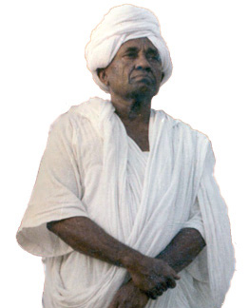

2) Se limiter au Coran et rejeter la Sunnah

La Sunnah (tradition de Mahomet) est la deuxième source du droit musulman. Des milieux libéraux estiment qu'ils ne sont tenus que par le Coran, parole de Dieu, rejetant la Sunnah, jugée de fabrication humaine et peu fiable, ayant été réunie dans des recueils rédigés longtemps après la mort de Mahomet. Ce courant (souvent appelé coraniste) cherche par là à limiter la portée du droit musulman. A titre d'exemple, la peine de mort contre l'apostat et la lapidation pour adultère ne sont pas prévues par le Coran, mais par la Sunnah. Les adeptes de ce courant sont considérés par les autorités religieuses musulmanes comme apostats, et un des leurs, Rashad Khalifa, d'origine égyptienne, a été assassiné aux États-Unis en 1990 à la suite d’une fatwa émise contre lui par l’Académie de jurisprudence islamique.

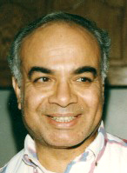

3) Distinguer entre Shari'ah et fiqh

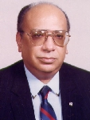

Les deux termes arabes Shari'ah et Fiqh sont utilisés indistinctement pour désigner le droit musulman. Certains libéraux, cependant, font une distinction entre les deux termes. Ainsi, le juge égyptien Muhammad Sa'id Al-'Ashmawi indique que le terme Shari'ah, n'a été utilisé comme tel qu'une seule fois dans le Coran (45:18) et trois fois sous forme dérivée (42:13; 5:48; 42:21). Elle signifie non pas la loi mais la voie à suivre telle que révélée par Dieu dans le Coran; l'infaillibilité ne concerne que les normes qui s'y trouvent. Quand au Fiqh, il constitue l'ensemble des écrits des juristes basés sur le texte coranique: commentaires, opinions de la doctrine, fatwas, etc. Ces écrits, à tort, ont été considérés comme formant la Shari'ah. Or, le Coran met en garde de suivre une autorité religieuse quelconque (9:31; 2:165; 3:64) ou d'octroyer une sainteté à une norme en dehors du texte révélé.

4) Mahomet est le dernier prophète

Pour le juriste tunisien Muhammad Charfi, décédé en juin 2008, les règles coraniques concernent seulement l'époque dans laquelle elles ont été établies. Elles ne peuvent pas être appliquées en tout temps et en tout lieu.

Muhammad Ahmad Khalaf-Allah va encore plus loin: selon lui, en déclarant que Mahomet est le dernier des prophètes (33:40), le Coran accorde à la raison humaine la liberté et l'indépendance pour décider des problèmes de cette vie, en conformité avec l'intérêt général.

5) Couper le cordon ombilical

C'est la théorie du philosophe égyptien Zaki Najib Mahmud selon lequel il ne faut prendre du passé arabe que ce qui est utile dans notre société. L'utilité est le critère tant en ce qui concerne la civilisation arabe qu'en ce qui concerne la civilisation moderne. Pour juger ce qui est utile et ce qui ne l'est pas, il faut recourir à la raison, quelle que soit la source: révélation ou non-révélation. Ce qui suppose le rejet de toute sainteté dont est couvert le passé.

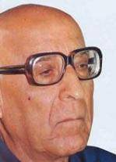

6) Et si Dieu était à Rimini pour se bronzer?

Husayn Fawzi (d. 1988) est un libre penseur égyptien, savant, auteur de nombreux ouvrages. Il a occupé de nombreuses fonctions académiciennes et culturels. Il présentait la musique classique à la Radio du Caire.

"Dieu a créé le monde en six jours, et puis il est allé en vacances à Rimini à se bronzer, et il n'est plus revenu. Tous les prophètes venus pendant que Dieu était en vacances voyagent pour leur propre compte, et ils n'ont pas été envoyés par Dieu".

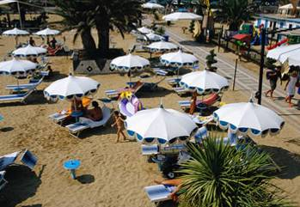

7) Qu'est-ce que Moïse faisait sur le mont Sinaï?

Le troisième Congrès mondial contre la peine de mort, organisé à Paris en 2007, prévoyait la participation du mufti de l'Égypte. Puis il a été dit qu'il y aurait son représentant. Finalement il a été déclaré qu'il aurait y eu sa déclaration. Mais rien ne fut présenté.

En effet, le Mufti ne peut pas prendre position sur la peine de mort prévue par Dieu lui-même.

Mais est-il vrai que Dieu a prévu la peine de mort? Est-il vrai que Dieu a donné la loi à Moïse? Qu'est-ce que Moïse faisait sur le mont Sinaï?
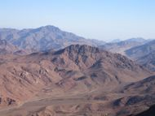

8) Et si on téléphonait au bon Dieu?

Congrès international du cinquantième du Code civil égyptien, organisé par le Ministère égyptien de la justice au Caire, du 14 au 16 avril 1998: le Ministère de la justice dit qu'il ne peut pas annuler les lois de statut personnel, parce qu'elles sont des lois "révélées". Et seule une autre révélation peut abroger une révélation précédente.



9) Qu'en pensent les islamistes?

Al-Qaradawi écrit:

Le laïc qui refuse le principe de l'application du droit musulman n'a de l'islam que le nom. Il est un apostat sans aucun doute. Il doit être invité à se repentir, en lui exposant, preuves à l'appui, les points dont il doute. S'il ne se repent pas, il est jugé comme apostat, privé de son appartenance à l'islam - ou pour ainsi dire de sa "nationalité musulmane", il est séparé de sa femme et de ses enfants, et on lui applique les normes relatives aux apostats récalcitrants, dans cette vie et après sa mort.

Remèdes proposés par les occidentaux

1) Dialogue interreligieux

Il sert seulement à voyager et bien manger

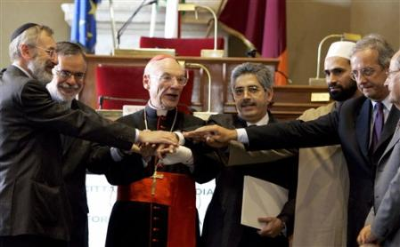

2) Préparer des spécialistes

L'Europe est en retard. Peu d'universités enseignent le droit musulman.

3) Redéfinir la révélation

Pour les juifs, les musulmans et les chrétiens, Dieu est allé en ménopause. Il a produit des prophètes pour une période déterminée, et puis plus rien.

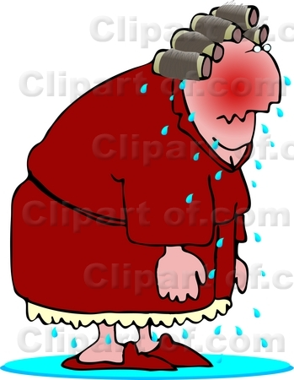

Pourtant le prophète Joël dit: " Je répandrai mon Esprit sur toute chair. Vos fils et vos filles prophétiseront, vos anciens auront des songes, vos jeunes gens, des visions. Même sur les esclaves, hommes et femmes, en ces jours-là, je répandrai mon Esprit (Joël 3:1-2).

Paul écrit aux Corinthiens: "Vous pouvez tous prophétiser à tour de rôle, pour que tous soient instruits et tous exhortés" (I Corinthiens 14:31).

On doit, selon moi, sortir Dieu de cet embarras grave.

Comme premier pas, je suggère que l'Occident commence à enseigner dans ses facultés de théologie et dans ses écoles:

- que la révélation, comprise comme texte définitif et valide pour toujours, une idée incorrecte et dangereuse pour l'humanité;
- que la révélation n'est pas la parole de Dieu à l'homme mais la parole de l'homme sur Dieu, avec tout ce que l'humain comporte d'imperfection;
- que chaque humain a sa mission à accomplir sur cette Terre, que l'esprit divin n'a pas arrêté de souffler, et que Dieu n'est pas allé en ménopause, incapable de donner vie à autres prophètes.

4) Être ferme et cohérent

Ne pas prêcher de l'eau et boire du vin, sur le plan politique: être juste.

En même temps: ne pas accepter la politique du saucisson.

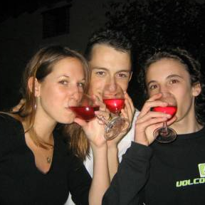

5) Mariages mixtes

Imposer les règles prévues dans la Constitution. Voir comment la Suisse a résolu le problème entre protestants et catholiques.

Magdi Allam écrit:

"Bonjour, moi et ma fiancée algérienne voulons nous marier mais nous sommes empêchés à le faire parce que son père ne veut pas donner son consentement. Je suis italien et je me suis converti à l'islam au mois de décembre. L'imam de Milan refuse de nous marier sans le consentement du père (sache que nous avons les deux 30 ans). Et nous sommes sûrs que le consulat algérien n'autorisera pas le mariage civil. La situation est très délicate aussi parce que le père est une personne agressive. Nous ne savons plus que faire. Elle voudrait partir de la maison, mais nous savons que nous aurions ainsi contre nous le père et toute la communauté islamiste qui soutient l'imam. Je demande votre conseil et si possible une aide. Merci". Le S.O.S. arrive sur le forum internet Nous et les autres dont je suis le modérateur dans le site du Corriere.

6) Liberté religieuse: le droit de changer religion

Cas de Magdi Allam

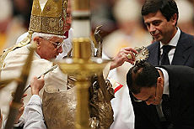

Magdi Allam écrit:

Je n'ai pas peur de la mort, je suis convaincu qu'on doit aller de l'avant. Nous devons tous continuer sur le chemin de la vérité, de la liberté et de l'affirmation de la vie.

En Italie il y a des milliers de convertis à l'islam qui vivent leur nouvelle foi sereinement. Mais il y a aussi des milliers de convertis musulmans au christianisme qui sont contraints à cacher leur nouvelle foi par peur d'être assassinés par les extrémistes islamistes qui se nichent entre nous… Si nous ne sommes pas à même, ici en Italie, dans le berceau du catholicisme, chez nous, de garantir à tous la pleine liberté religieuse, comment pourrions être crédibles quand nous dénonçons la violation de celle liberté ailleurs dans le monde?

7) Intégration ou désintégration … jusqu'à la mort

Refuser les cimetières musulmans séparés des autres cimetières.

8) La naturalisation et l'immigration dans le respect des lois

La Convention relative aux réfugiés dit à son article 2: "Tout réfugié a, à l'égard du pays où il se trouve, des devoirs qui comportent notamment l'obligation de se conformer aux lois et règlements ainsi qu'aux mesures prises pour le maintien de l'ordre public".

